RELATORIO DE RECEBIMENTO DE ANIMAIS SILVESTRES NO MÊS DE NOVEMBRO PROVENIENTES DO MUNICÍPIO DE VÁRZEA PAULISTA.
RG | DATA DE ENTRADA | NOME POPULAR | NOME CIENTÍFICO
40924 | 06/11/2022 | Reloginho | Todirostrum cinereum
40943 | 07/11/2022 | Passeriforme não identificado | -
40983 | 10/11/2022 | Avoante | Zenaida auriculata
41025 | 13/11/2022 | Gambá-de-orelha-preta | Didelphis aurita
41076 | 16/11/2022 | Corujinha-do-mato | Megascops choliba
41121 | 19/11/2022 | Coruja-buraqueira | Athene cunicularia
41144 | 21/11/2022 | Alma-de-gato | Piaya cayana
41165 | 21/11/2022 | Sabiá-do-barrado | Turdus leucomelas
41191 | 23/11/2022 | Coruja-do-mato | Megascops choliba
41195 | 23/11/2022 | Gambá | Didelphis sp
41196 | 23/11/2022 | Gambá | Didelphis sp
41197 | 23/11/2022 | Gambá | Didelphis sp
41239 | 25/11/2022 | Gambá | Didelphis sp
41256 | 26/11/2022 | Periquitão-marcanã | Psittacara leucophthalmus
41257 | 26/11/2022 | Periquitão-marcanã | Psittacara leucophthalmus
41279 | 27/11/2022 | Canário-da-terra | Sicalis flaveola
41280 | 27/11/2022 | Canário-da-terra | Sicalis flaveola
41281 | 27/11/2022 | Canário-da-terra | Sicalis flaveola
41282 | 27/11/2022 | Canário-da-terra | Sicalis flaveola
41283 | 27/11/2022 | Canário-da-terra | Sicalis flaveola
41284 | 27/11/2022 | Canário-da-terra | Sicalis flaveola
41285 | 27/11/2022 | Canário-da-terra | Sicalis flaveola
41286 | 27/11/2022 | Canário-da-terra | Sicalis flaveola
41287 | 27/11/2022 | Canário-da-terra | Sicalis flaveola
41288 | 27/11/2022 | Canário-da-terra | Sicalis flaveola
41289 | 27/11/2022 | Canário-da-terra | Sicalis flaveola
41290 | 27/11/2022 | Canário-da-terra | Sicalis flaveola
41291 | 27/11/2022 | Canário-da-terra | Sicalis flaveola
41292 | 27/11/2022 | Canário-da-terra | Sicalis flaveola
41293 | 27/11/2022 | Canário-da-terra | Sicalis flaveola
41294 | 27/11/2022 | Canário-da-terra | Sicalis flaveola
41295 | 27/11/2022 | Canário-da-terra | Sicalis flaveola
41296 | 27/11/2022 | Canário-da-terra | Sicalis flaveola
41297 | 27/11/2022 | Canário-da-terra | Sicalis flaveola
41298 | 27/11/2022 | Canário-da-terra | Sicalis flaveola
41299 | 27/11/2022 | Canário-da-terra | Sicalis flaveola
41300 | 27/11/2022 | Canário-da-terra | Sicalis flaveola
41301 | 27/11/2022 | Canário-da-terra | Sicalis flaveola
41302 | 27/11/2022 | Canário-da-terra | Sicalis flaveola
41303 | 27/11/2022 | Canário-da-terra | Sicalis flaveola
41304 | 27/11/2022 | Canário-da-terra | Sicalis flaveola
41305 | 27/11/2022 | Canário-da-terra | Sicalis flaveola
41306 | 27/11/2022 | Canário-da-terra | Sicalis flaveola
41307 | 27/11/2022 | Canário-da-terra | Sicalis flaveola
41308 | 27/11/2022 | Canário-da-terra | Sicalis flaveola
41309 | 27/11/2022 | Canário-da-terra | Sicalis flaveola
41310 | 27/11/2022 | Canário-da-terra | Sicalis flaveola
41311 | 27/11/2022 | Canário-da-terra | Sicalis flaveola
41312 | 27/11/2022 | Canário-da-terra | Sicalis flaveola
41313 | 27/11/2022 | Canário-da-terra | Sicalis flaveola
41314 | 27/11/2022 | Canário-da-terra | Sicalis flaveola
41315 | 27/11/2022 | Canário-da-terra | Sicalis flaveola
41316 | 27/11/2022 | Tico-tico | Zonotrichia capensis
41317 | 27/11/2022 | Tico-tico | Zonotrichia capensis
41318 | 27/11/2022 | Tico-tico | Zonotrichia capensis
41319 | 27/11/2022 | Bicudo | Sporophila maximiliani
41320 | 27/11/2022 | Curió | Oryzoborus angolensis
41321 | 27/11/2022 | Curió | Oryzoborus angolensis
41322 | 27/11/2022 | Curió | Oryzoborus angolensis
41323 | 27/11/2022 | Coleirinho | Sporophila caerulensces
41324 | 27/11/2022 | Bigodinho
41325 | 27/11/2022 | Galo-da-campina | Paroaria dominicana
41326 | 27/11/2022 | Galo-da-campina | Paroaria dominicana
41327 | 27/11/2022 | Galo-da-campina | Paroaria dominicana
41328 | 27/11/2022 | Galo-da-campina | Paroaria dominicana
41329 | 27/11/2022 | Galo-da-campina | Paroaria dominicana
41330 | 27/11/2022 | Galo-da-campina | Paroaria dominicana
41331 | 27/11/2022 | Bicudo | Sporophila maximiliani
41332 | 27/11/2022 | Bicudo | Sporophila maximiliani
41333 | 27/11/2022 | Coleirinho | Sporophila caerulensces
41334 | 27/11/2022 | Coleirinho | Sporophila caerulensces
41335 | 27/11/2022 | Coleirinho | Sporophila caerulensces
41336 | 27/11/2022 | Coleirinho | Sporophila caerulensces
41337 | 27/11/2022 | Coleirinho | Sporophila caerulensces
41338 | 27/11/2022 | Coleirinho | Sporophila caerulensces
41339 | 27/11/2022 | Coleirinho | Sporophila caerulensces
41340 | 27/11/2022 | Coleirinho | Sporophila caerulensces
41341 | 27/11/2022 | Coleirinho | Sporophila caerulensces
41342 | 27/11/2022 | Coleirinho | Sporophila caerulensces
41343 | 27/11/2022 | Coleirinho | Sporophila caerulensces
41344 | 27/11/2022 | Coleirinho | Sporophila caerulensces
41345 | 27/11/2022 | Trinca-ferro | Saltator similis
41346 | 27/11/2022 | Trinca-ferro | Saltator similis
41347 | 27/11/2022 | Trinca-ferro | Saltator similis
41348 | 27/11/2022 | Trinca-ferro | Saltator similis
41349 | 27/11/2022 | Trinca-ferro | Saltator similis
41350 | 27/11/2022 | Trinca-ferro | Saltator similis
41351 | 27/11/2022 | Trinca-ferro | Saltator similis
41352 | 27/11/2022 | Trinca-ferro | Saltator similis
41353 | 27/11/2022 | Trinca-ferro | Saltator similis
41354 | 27/11/2022 | Trinca-ferro | Saltator similis
41355 | 27/11/2022 | Trinca-ferro | Saltator similis
41356 | 27/11/2022 | Trinca-ferro | Saltator similis
41357 | 27/11/2022 | Trinca-ferro | Saltator similis
41358 | 27/11/2022 | Trinca-ferro | Saltator similis
41359 | 27/11/2022 | Trinca-ferro | Saltator similis
41360 | 27/11/2022 | Trinca-ferro | Saltator similis
41361 | 27/11/2022 | Trinca-ferro | Saltator similis
41362 | 27/11/2022 | Bico-de-veludo-cinza | Schistochalmys ruficapillus
41363 | 27/11/2022 | Pássaro-preto-do-brejo | Psdeudoleistes guirahuro
41364 | 27/11/2022 | Pássaro-preto-do-brejo | Psdeudoleistes guirahuro
41365 | 27/11/2022 | Sabiá-do-barranco | Turdus leucomelas
41366 | 27/11/2022 | Sabiá-do-barranco | Turdus leucomelas
41367 | 27/11/2022 | Sabiá-do-barranco | Turdus leucomelas
41368 | 27/11/2022 | Sabiá-do-barranco | Turdus leucomelas
41369 | 27/11/2022 | Sabiá-do-barranco | Turdus leucomelas
41370 | 27/11/2022 | Sabiá-do-barranco | Turdus leucomelas
41371 | 27/11/2022 | Bico-de-pimenta | Saltator fuliginosus
41372 | 27/11/2022 | Bico-de-pimenta | Saltator fuliginosus
41373 | 27/11/2022 | Azulão | Cyanoloxia brisonii
41374 | 27/11/2022 | Pixoxó | Sporophila frontalis
41377 | 27/11/2022 | Pixarro | Saltator similis
41378 | 27/11/2022 | Pixarro | Saltator similis
41379 | 27/11/2022 | Pixarro | Saltator similis
41380 | 27/11/2022 | Pixarro | Saltator similis
41381 | 27/11/2022 | Azulão | Cyanoloxia brisonii
41382 | 27/11/2022 | Azulão | Cyanoloxia brisonii
41383 | 27/11/2022 | Azulão | Cyanoloxia brisonii
41384 | 27/11/2022 | Azulão | Cyanoloxia brisonii
41385 | 27/11/2022 | Azulão | Cyanoloxia brisonii
41386 | 27/11/2022 | Canário-da-terra | Sicalis flaveola
41387 | 27/11/2022 | Sabiá-poca | Turdus amaurochalinus
41388 | 27/11/2022 | Sabiá-poca | Turdus amaurochalinus
41389 | 27/11/2022 | Sabiá-poca | Turdus amaurochalinus
41390 | 27/11/2022 | Sabiá-laranjeira | Turdus rufiventris
41391 | 27/11/2022 | Sabiá-laranjeira | Turdus rufiventris
41392 | 27/11/2022 | Trinca--ferro | Saltator similis
41393 | 27/11/2022 | Bico-de-veludo
41394 | 27/11/2022 | Trinca-ferro | Saltator similis
41395 | 28/11/2022 | Maitaca-verde | Pionus maximilianus
41410 | 27/11/2022 | Pitagol
41414 | 29/11/2022 | Periquitão-maracanã | Psittacara leucophthalmus
41420 | 29/11/2022 | Curió
41421 | 29/11/2022 | Sabiá-poca | Turdus amaurochalinus
TOTAL: 133 ANIMAIS

CLASSE | Nº DE ANIMAIS | %
Mamíferos | 5 | 3,96%
Aves | 128 | 96,24%
Répteis | 0 | 0%

Relação de óbitos de animais silvestres provenientes do Município de VÁRZEA PAULISTA.
RG | DATA DE ENTRADA | NOME POPULAR | NOME CIENTÍFICO | DESTINO | DATA DE SAÍDA
40655 | 24/10/2022 | Urubu-de-cabeça-preta | Coragy´s atratus | OBITO | 07/11/2022
40718 | 27/10/2022 | Coruja-buraqueira | Athene cuncularia | OBITO | 05/11/2022
40735 | 27/10/2022 | Rolinha | Columbina talpacoti | OBITO | 05/11/2022
40924 | 06/11/2022 | Reloginho | Todirostrum cinereum | OBITO | 07/11/2022
40943 | 07/11/2022 | Passeriforme não identificado | - | OBITO | 07/11/2022
40983 | 10/11/2022 | Avoante | Zenaida auriculata | OBITO | 10/11/2022
41025 | 13/11/2022 | Gambá-de-orelha-preta | Didelphis aurita | OBITO | 13/11/2022
41144 | 21/11/2022 | Alma-de-gato | Piaya cayana | OBITO | 22/11/2022
41165 | 21/11/2022 | Sabiá-do-barrado | Turdus leucomelas | OBITO | 30/11/2022
41191 | 23/11/2022 | Coruja-do-mato | Megascops choliba | OBITO | 23/11/2022
41195 | 23/11/2022 | Gambá | Didelphis sp | OBITO | 25/11/2022
41196 | 23/11/2022 | Gambá | Didelphis sp | OBITO | 25/11/2022
41197 | 23/11/2022 | Gambá | Didelphis sp | OBITO | 28/11/2022
41239 | 25/11/2022 | Gambá | Didelphis sp | OBITO | 25/11/2022
41366 | 27/11/2022 | Sabiá-do-barranco | Turdus leucomelas | OBITO | 27/11/2022
41392 | 27/11/2022 | Trinca-ferro | Saltator similis | OBITO | 27/11/2022
TOTAL: 16 ANIMAIS

Relação de solturas de animais silvestres provenientes do Município de VÁRZEA PAULISTA.
RG | DATA DE ENTRADA | NOME POPULAR | NOME CIENTÍFICO | DESTINO | DATA DE SAÍDA | LOCAL SOLTURA
40240 | 07/10/2022 | Gambá-de-orelha-branca | Didelphis albiventris | SOLTURA | 04/11/2022 | VÁRZEA PAULISTA
40241 | 07/10/2022 | Gambá-de-orelha-branca | Didelphis albiventris | SOLTURA | 04/11/2022 | VÁRZEA PAULISTA
40242 | 07/10/2022 | Gambá-de-orelha-branca | Didelphis albiventris | SOLTURA | 04/11/2022 | VÁRZEA PAULISTA
40243 | 07/10/2022 | Gambá-de-orelha-branca | Didelphis albiventris | SOLTURA | 04/11/2022 | VÁRZEA PAULISTA
40244 | 07/10/2022 | Gambá-de-orelha-branca | Didelphis albiventris | SOLTURA | 04/11/2022 | VÁRZEA PAULISTA
TOTAL: 5 ANIMAIS

Relação de animais silvestres em processo de reabilitação na Associação Mata Ciliar provenientes do Município de VÁRZEA PAULISTA.
RG | DATA DE ENTRADA | NOME POPULAR | NOME CIENTÍFICO
39245 | 12/08/2022 | Coleirinho | Sporohpila caerulences
39249 | 12/08/2022 | Coleirinho | Sporohpila caerulences
39250 | 12/08/2022 | Coleirinho | Sporohpila caerulences
39251 | 12/08/2022 | Coleirinho | Sporohpila caerulences
39342 | 30/08/2022 | Socó-dorminhoco | Nycticorax nucticorax
39826 | 24/09/2022 | Gambá-de-orelha-preta | Didelphis aurita
40023 | 03/10/2022 | Periquitão-maracanã | Psittacara leucophthalmus
40331 | 10/10/2022 | Gambá-de-orelha-preta | Didelphis aurita
40352 | 10/10/2022 | Gambá | Didelphis sp.
40353 | 10/10/2022 | Gambá | Didelphis sp.
41076 | 16/11/2022 | Corujinha-do-mato | Megascops choliba
41121 | 19/11/2022 | Coruja-buraqueira | Athene cunicularia
41256 | 26/11/2022 | Periquitão-marcanã | Psittacara leucophthalmus
41257 | 26/11/2022 | Periquitão-marcanã | Psittacara leucophthalmus
41279 | 27/11/2022 | Canário-da-terra | Sicalis flaveola
41280 | 27/11/2022 | Canário-da-terra | Sicalis flaveola
41281 | 27/11/2022 | Canário-da-terra | Sicalis flaveola
41282 | 27/11/2022 | Canário-da-terra | Sicalis flaveola
41283 | 27/11/2022 | Canário-da-terra | Sicalis flaveola
41284 | 27/11/2022 | Canário-da-terra | Sicalis flaveola
41285 | 27/11/2022 | Canário-da-terra | Sicalis flaveola
41286 | 27/11/2022 | Canário-da-terra | Sicalis flaveola
41287 | 27/11/2022 | Canário-da-terra | Sicalis flaveola
41288 | 27/11/2022 | Canário-da-terra | Sicalis flaveola
41289 | 27/11/2022 | Canário-da-terra | Sicalis flaveola
41290 | 27/11/2022 | Canário-da-terra | Sicalis flaveola
41291 | 27/11/2022 | Canário-da-terra | Sicalis flaveola
41292 | 27/11/2022 | Canário-da-terra | Sicalis flaveola
41293 | 27/11/2022 | Canário-da-terra | Sicalis flaveola
41294 | 27/11/2022 | Canário-da-terra | Sicalis flaveola
41295 | 27/11/2022 | Canário-da-terra | Sicalis flaveola
41296 | 27/11/2022 | Canário-da-terra | Sicalis flaveola
41297 | 27/11/2022 | Canário-da-terra | Sicalis flaveola
41298 | 27/11/2022 | Canário-da-terra | Sicalis flaveola
41299 | 27/11/2022 | Canário-da-terra | Sicalis flaveola
41300 | 27/11/2022 | Canário-da-terra | Sicalis flaveola
41301 | 27/11/2022 | Canário-da-terra | Sicalis flaveola
41302 | 27/11/2022 | Canário-da-terra | Sicalis flaveola
41303 | 27/11/2022 | Canário-da-terra | Sicalis flaveola
41304 | 27/11/2022 | Canário-da-terra | Sicalis flaveola
41305 | 27/11/2022 | Canário-da-terra | Sicalis flaveola
41306 | 27/11/2022 | Canário-da-terra | Sicalis flaveola
41307 | 27/11/2022 | Canário-da-terra | Sicalis flaveola
41308 | 27/11/2022 | Canário-da-terra | Sicalis flaveola
41309 | 27/11/2022 | Canário-da-terra | Sicalis flaveola
41310 | 27/11/2022 | Canário-da-terra | Sicalis flaveola
41311 | 27/11/2022 | Canário-da-terra | Sicalis flaveola
41312 | 27/11/2022 | Canário-da-terra | Sicalis flaveola
41313 | 27/11/2022 | Canário-da-terra | Sicalis flaveola
41314 | 27/11/2022 | Canário-da-terra | Sicalis flaveola
41315 | 27/11/2022 | Canário-da-terra | Sicalis flaveola
41316 | 27/11/2022 | Tico-tico | Zonotrichia capensis
41317 | 27/11/2022 | Tico-tico | Zonotrichia capensis
41318 | 27/11/2022 | Tico-tico | Zonotrichia capensis
41319 | 27/11/2022 | Bicudo | Sporophila maximiliani
41320 | 27/11/2022 | Curió | Oryzoborus angolensis
41321 | 27/11/2022 | Curió | Oryzoborus angolensis
41322 | 27/11/2022 | Curió | Oryzoborus angolensis
41323 | 27/11/2022 | Coleirinho
41324 | 27/11/2022 | Bigodinho
41325 | 27/11/2022 | Galo-da-campina | Paroaria dominicana
41326 | 27/11/2022 | Galo-da-campina | Paroaria dominicana
41327 | 27/11/2022 | Galo-da-campina | Paroaria dominicana
41328 | 27/11/2022 | Galo-da-campina | Paroaria dominicana
41329 | 27/11/2022 | Galo-da-campina | Paroaria dominicana
41330 | 27/11/2022 | Galo-da-campina | Paroaria dominicana
41331 | 27/11/2022 | Bicudo | Sporophila maximiliani
41332 | 27/11/2022 | Bicudo | Sporophila maximiliani
41333 | 27/11/2022 | Coleirinho | Sporophila caerulensces
41334 | 27/11/2022 | Coleirinho | Sporophila caerulensces
41335 | 27/11/2022 | Coleirinho | Sporophila caerulensces
41336 | 27/11/2022 | Coleirinho | Sporophila caerulensces
41337 | 27/11/2022 | Coleirinho | Sporophila caerulensces
41338 | 27/11/2022 | Coleirinho | Sporophila caerulensces
41339 | 27/11/2022 | Coleirinho | Sporophila caerulensces
41340 | 27/11/2022 | Coleirinho | Sporophila caerulensces
41341 | 27/11/2022 | Coleirinho | Sporophila caerulensces
41342 | 27/11/2022 | Coleirinho | Sporophila caerulensces
41343 | 27/11/2022 | Coleirinho | Sporophila caerulensces
41344 | 27/11/2022 | Coleirinho | Sporophila caerulensces
41345 | 27/11/2022 | Trinca-ferro | Saltator similis
41346 | 27/11/2022 | Trinca-ferro | Saltator similis
41347 | 27/11/2022 | Trinca-ferro | Saltator similis
41348 | 27/11/2022 | Trinca-ferro | Saltator similis
41349 | 27/11/2022 | Trinca-ferro | Saltator similis
41350 | 27/11/2022 | Trinca-ferro | Saltator similis
41351 | 27/11/2022 | Trinca-ferro | Saltator similis
41352 | 27/11/2022 | Trinca-ferro | Saltator similis
41353 | 27/11/2022 | Trinca-ferro | Saltator similis
41354 | 27/11/2022 | Trinca-ferro | Saltator similis
41355 | 27/11/2022 | Trinca-ferro | Saltator similis
41356 | 27/11/2022 | Trinca-ferro | Saltator similis
41357 | 27/11/2022 | Trinca-ferro | Saltator similis
41358 | 27/11/2022 | Trinca-ferro | Saltator similis
41359 | 27/11/2022 | Trinca-ferro | Saltator similis
41360 | 27/11/2022 | Trinca-ferro | Saltator similis
41361 | 27/11/2022 | Trinca-ferro | Saltator similis
41362 | 27/11/2022 | Bico-de-veludo-cinza | Schistochalmys ruficapillus
41363 | 27/11/2022 | Pássaro-preto-do-brejo | Psdeudoleistes guirahuro
41364 | 27/11/2022 | Pássaro-preto-do-brejo | Psdeudoleistes guirahuro
41365 | 27/11/2022 | Sabiá-do-barranco | Turdus leucomelas
41367 | 27/11/2022 | Sabiá-do-barranco | Turdus leucomelas
41368 | 27/11/2022 | Sabiá-do-barranco | Turdus leucomelas
41369 | 27/11/2022 | Sabiá-do-barranco | Turdus leucomelas
41370 | 27/11/2022 | Sabiá-do-barranco | Turdus leucomelas
41371 | 27/11/2022 | Bico-de-pimenta | Saltator fuliginosus
41372 | 27/11/2022 | Bico-de-pimenta | Saltator fuliginosus
41373 | 27/11/2022 | Azulão | Cyanoloxia brisonii
41374 | 27/11/2022 | Pixoxó | Sporophila frontalis
41377 | 27/11/2022 | Pixarro | Saltator similis
41378 | 27/11/2022 | Pixarro | Saltator similis
41379 | 27/11/2022 | Pixarro | Saltator similis
41380 | 27/11/2022 | Pixarro | Saltator similis
41381 | 27/11/2022 | Azulão | Cyanoloxia brisonii
41382 | 27/11/2022 | Azulão | Cyanoloxia brisonii
41383 | 27/11/2022 | Azulão | Cyanoloxia brisonii
41384 | 27/11/2022 | Azulão | Cyanoloxia brisonii
41385 | 27/11/2022 | Azulão | Cyanoloxia brisonii
41386 | 27/11/2022 | Canário-da-terra | Sicalis flaveola
41387 | 27/11/2022 | Sabiá-poca | Turdus amaurochalinus
41388 | 27/11/2022 | Sabiá-poca | Turdus amaurochalinus
41389 | 27/11/2022 | Sabiá-poca | Turdus amaurochalinus
41390 | 27/11/2022 | Sabiá-laranjeira | Turdus rufiventris
41391 | 27/11/2022 | Sabiá-laranjeira | Turdus rufiventris
41393 | 27/11/2022 | Bico-de-veludo
41394 | 27/11/2022 | Trinca-ferro | Saltator similis
41395 | 28/11/2022 | Maitaca-verde | Pionus maximilianus
41410 | 27/11/2022 | Pitagol
41414 | 29/11/2022 | Periquitão-maracanã | Psittacara leucophthalmus
41420 | 29/11/2022 | Curió
41421 | 29/11/2022 | Sabiá-poca | Turdus amaurochalinus
TOTAL: 130 ANIMAIS

RELATÓRIO FOTOGRÁFICO DE ANIMAIS SILVESTRES NO MÊS DE NOVEMBRO DO MUNICÍPIO DE VÁRZEA PAULISTA

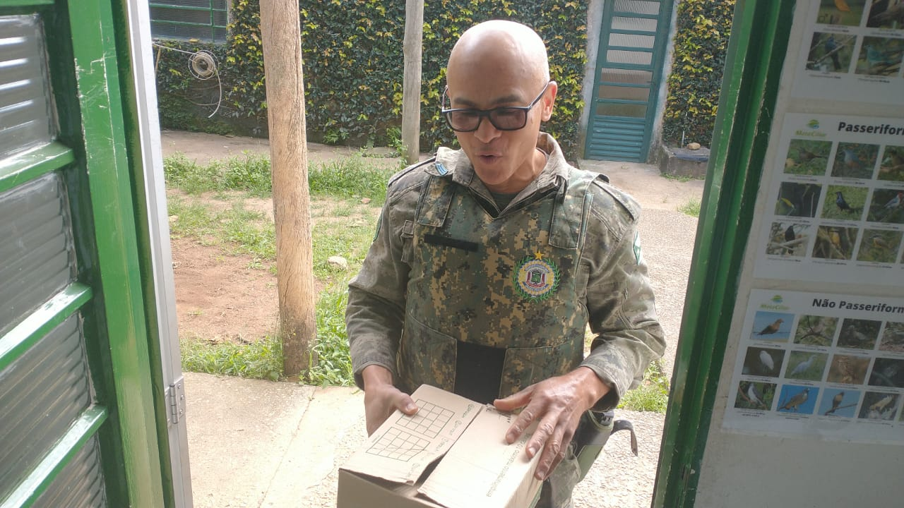
(40924) – Reloginho, resgatado de ataque de gato, entregue pela Guarda Municipal de Várzea Paulista no dia 06-11-22.

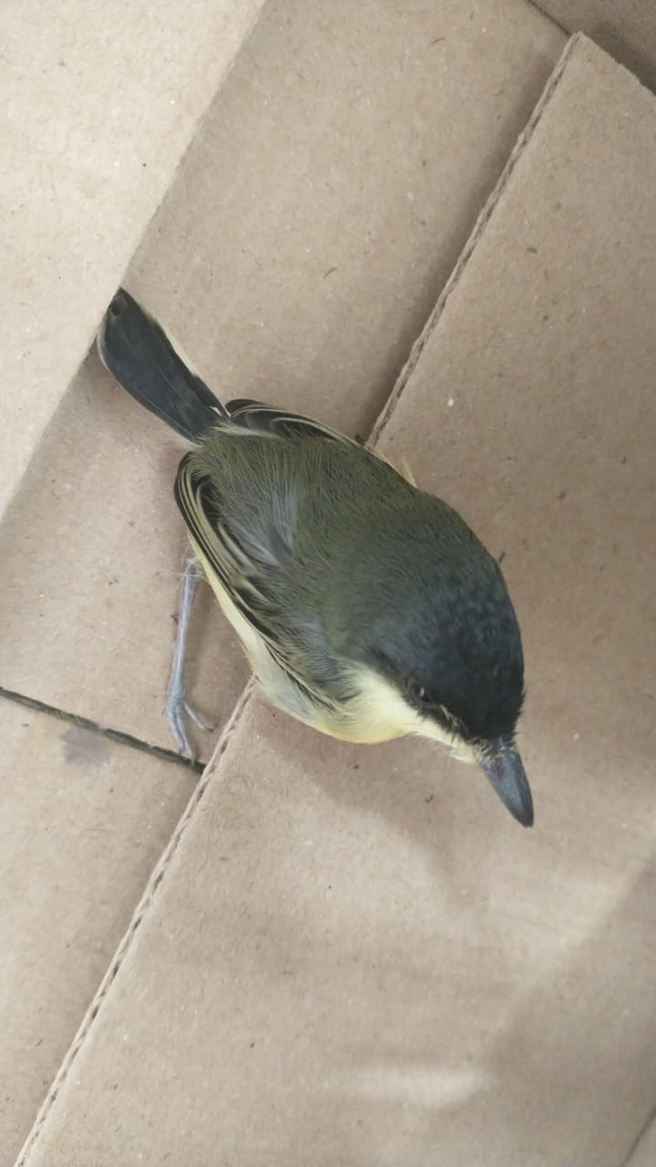
(40924) – Reloginho.

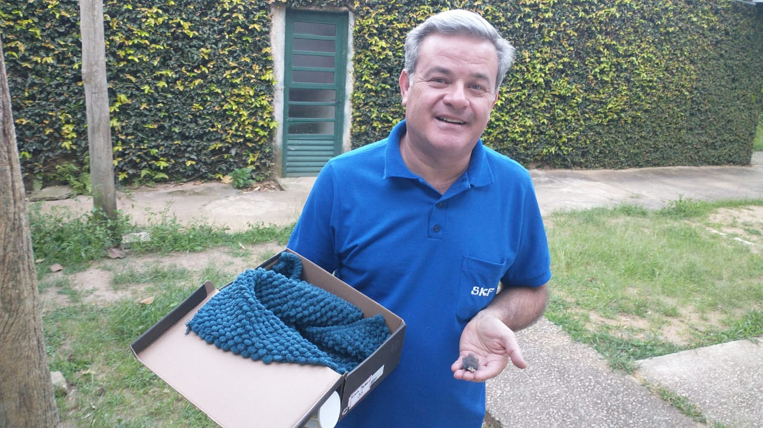
(40943) – Passeriforme, não identificado, resgatado de ataque de gato, entregue por munícipe de Várzea Paulista no dia 07-11-22.

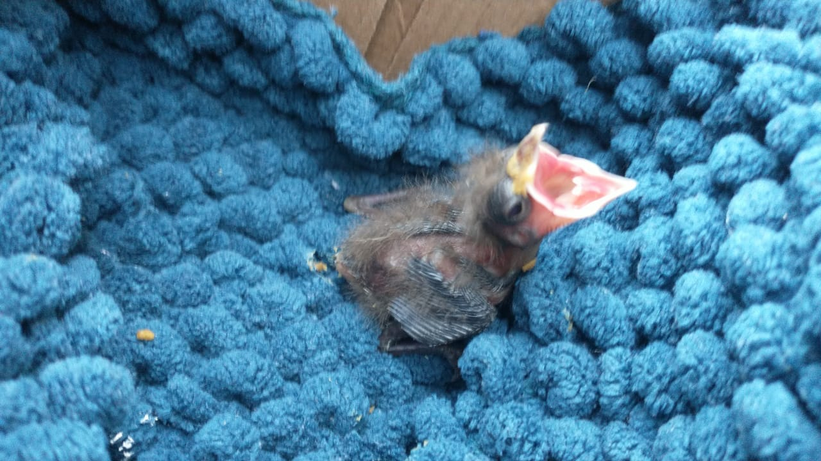
(40943) – Passeriforme, não identificado.

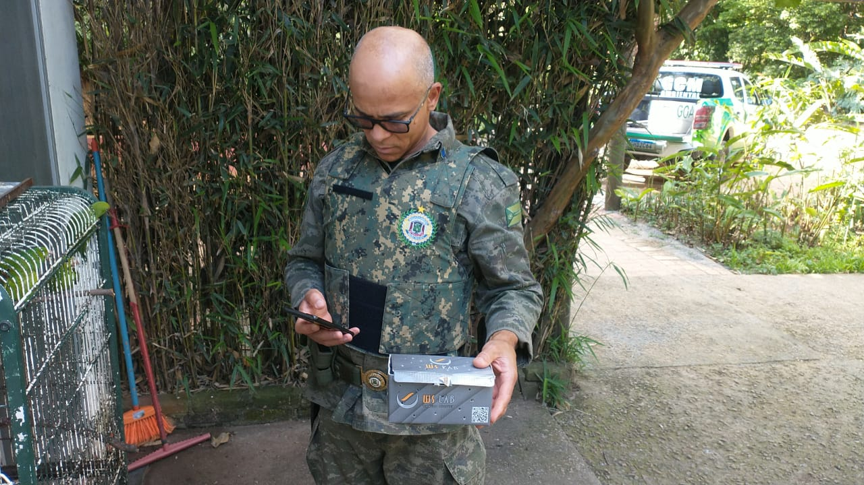
(40983) – Avoante, atacada por gato, entregue pela Guarda Municipal de Várzea Paulista no dia 10-11-22.

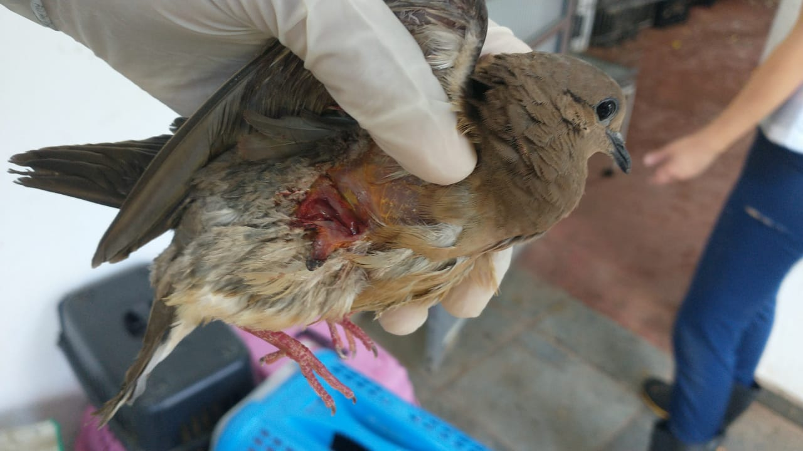
(40983) – Avoante.

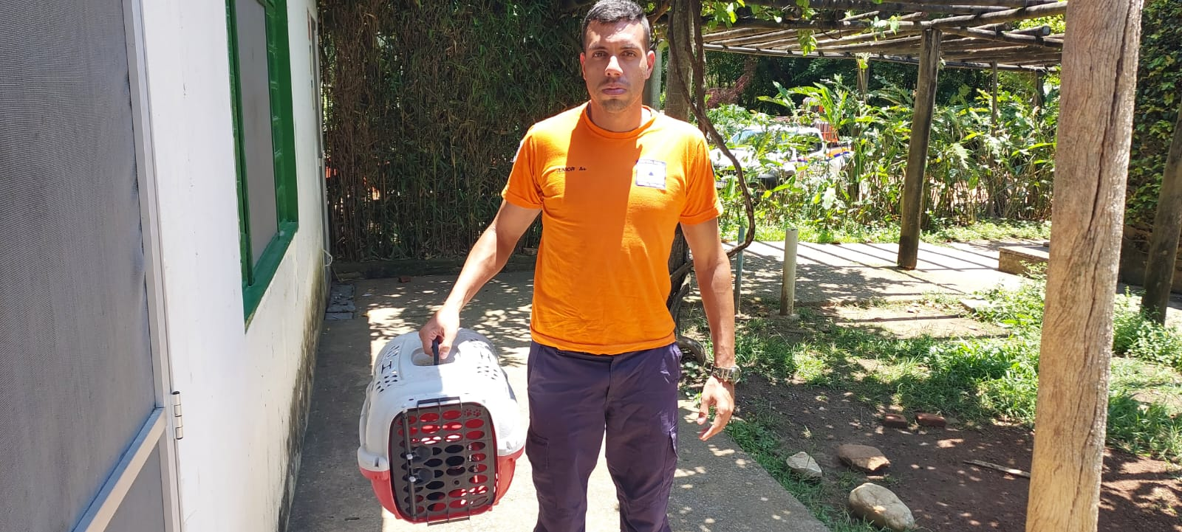
(41025) – Gambá-de-orelha-preta, adulto, entregue pela Defesa Civil de Várzea Paulista no dia 13-11-22.

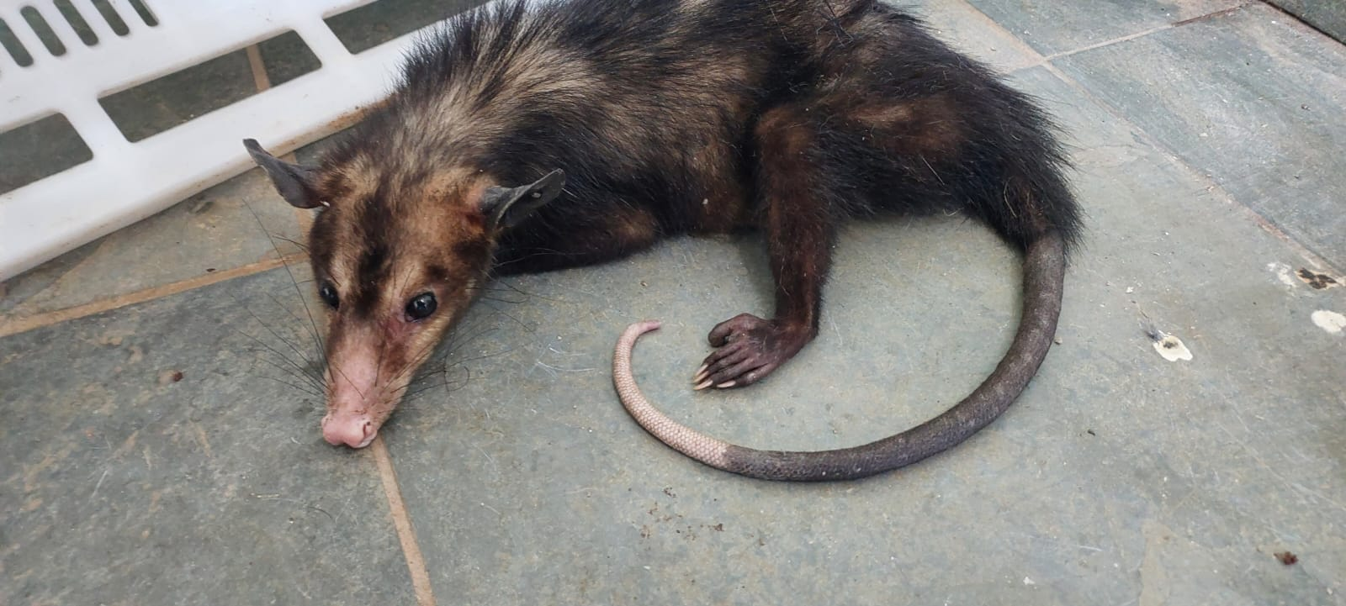
(41025) – Gambá-de-orelha-preta.

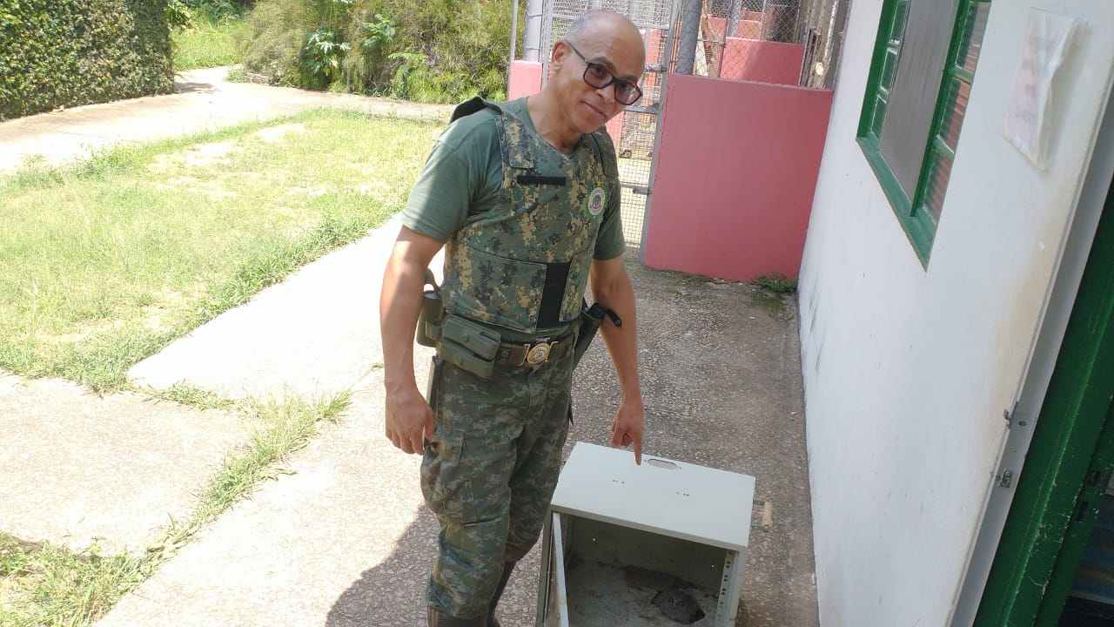
(41076) – Coruja-do-mato, filhote, caiu do ninho, entregue pela Guarda Municipal de Várzea Paulista no dia 16-11-22.

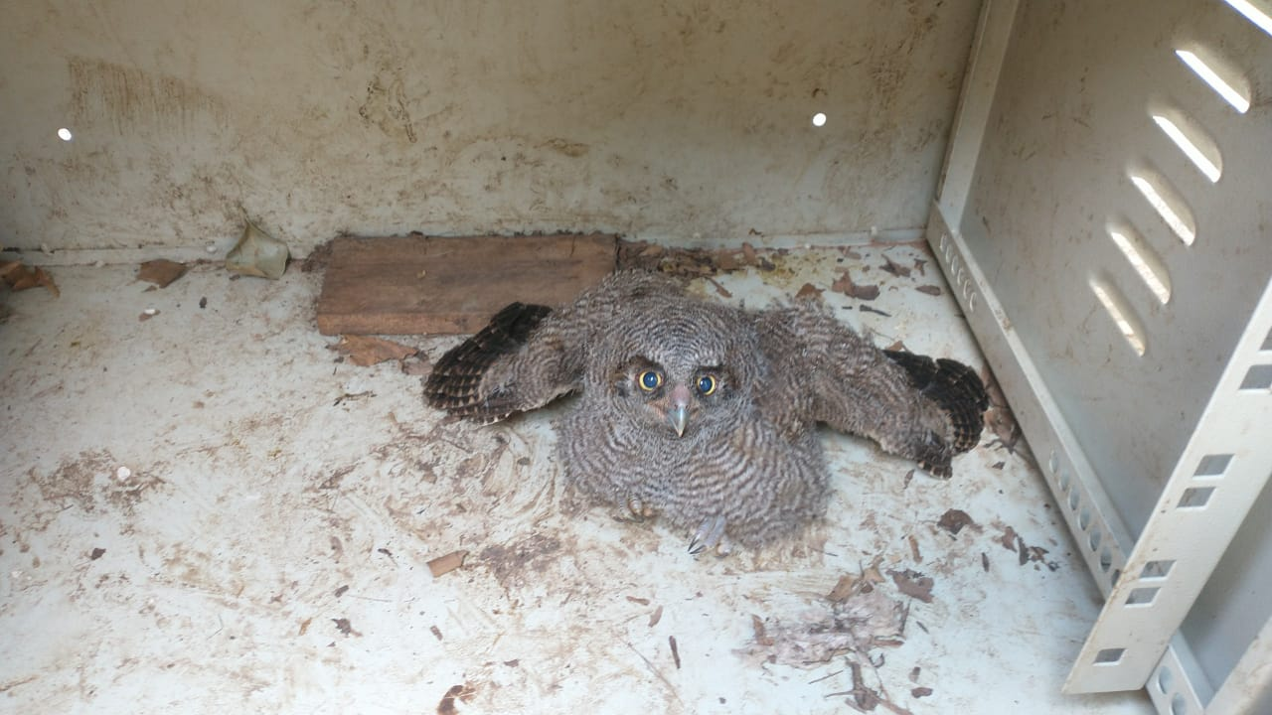
(41076) – Coruja-do-mato.

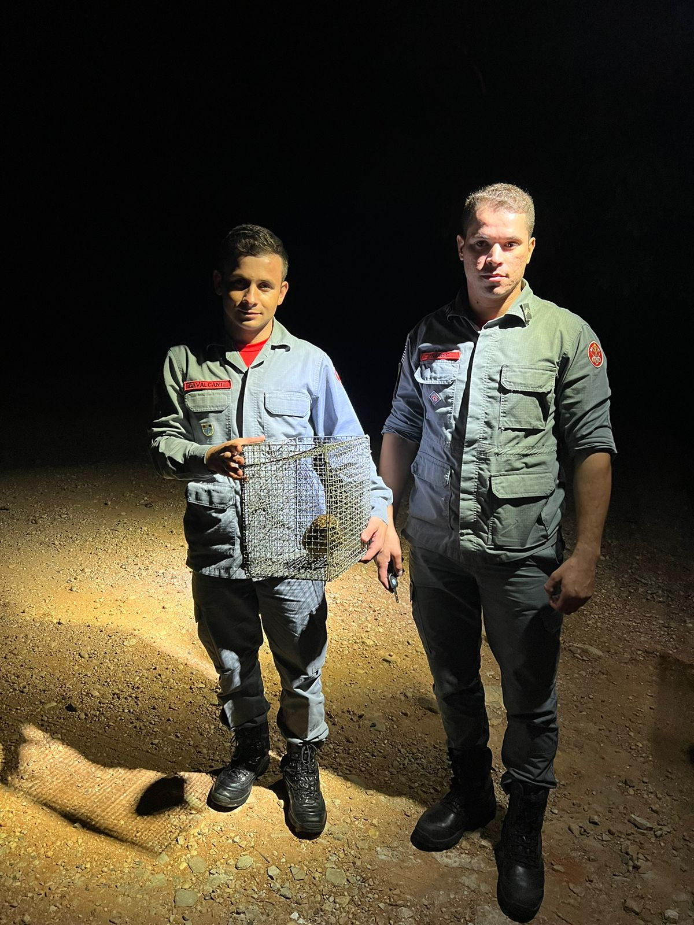
(41121) – Coruja-buraqueira, entregue por bombeiros de Várzea Paulista no dia 19-11-22.

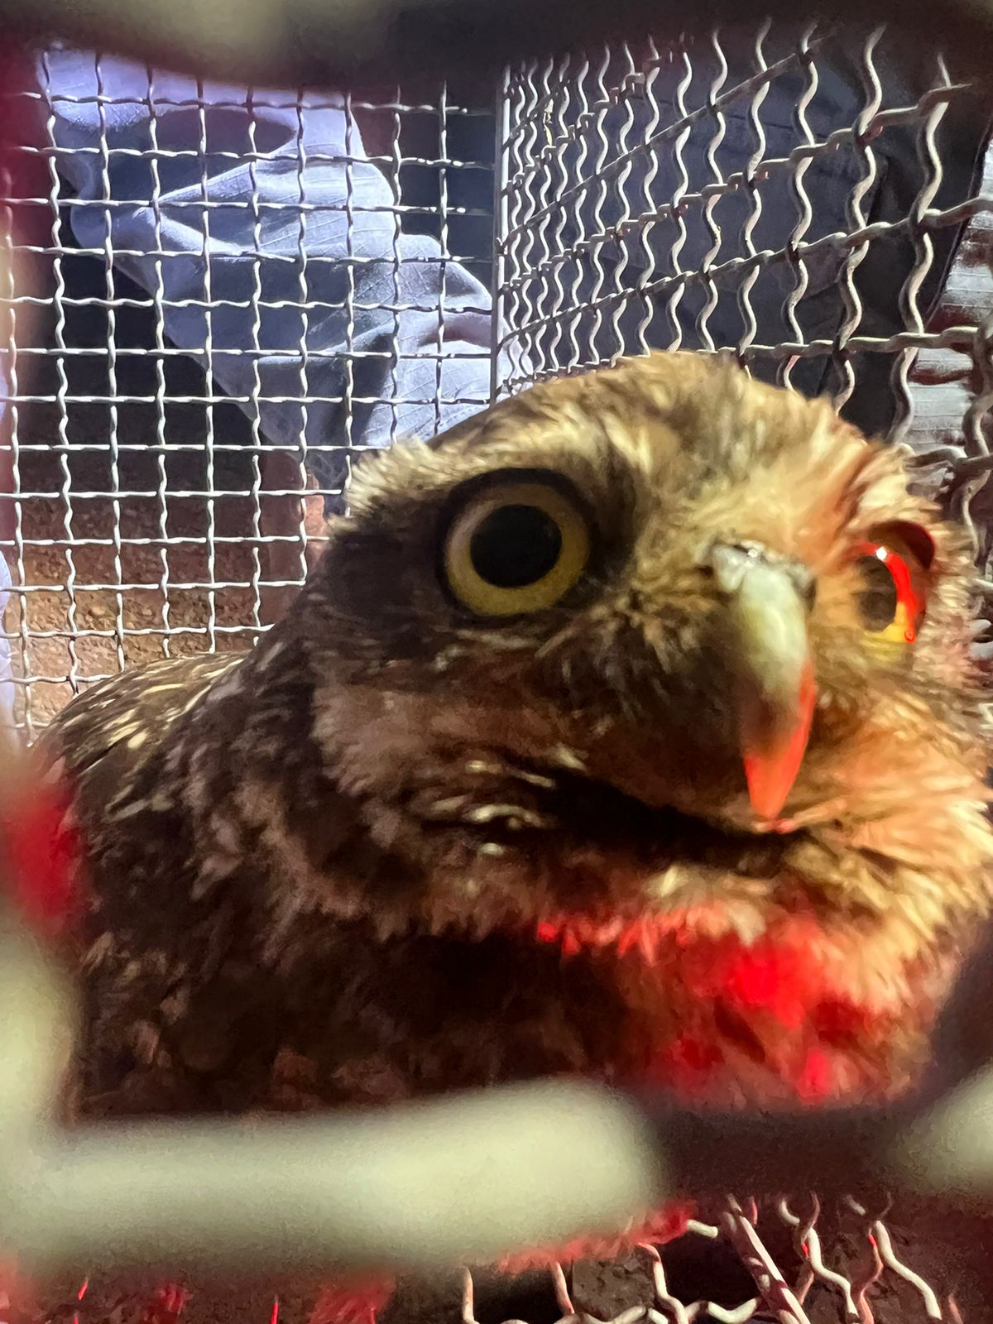
(41121) – Coruja-buraqueira.

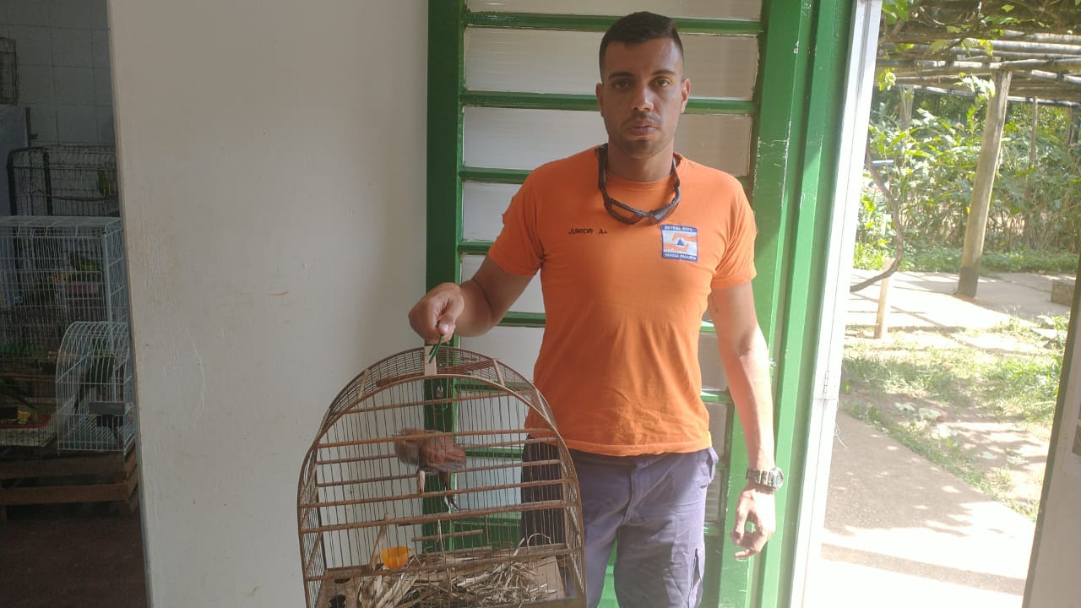
(41144) – Alma-de-gato, atacado por gato, entregue pela Defesa Civil de Várzea Paulista no dia 21-11-22.

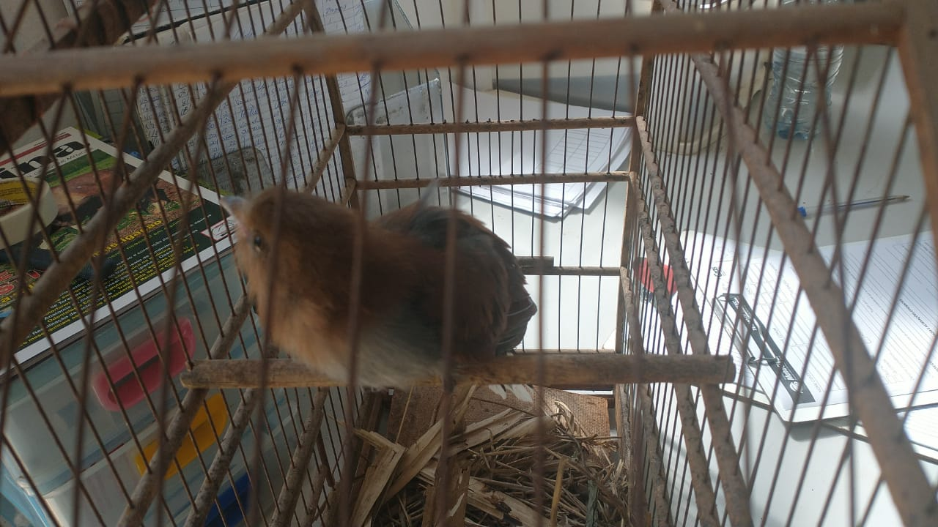
(41144) – Alma-de-gato.

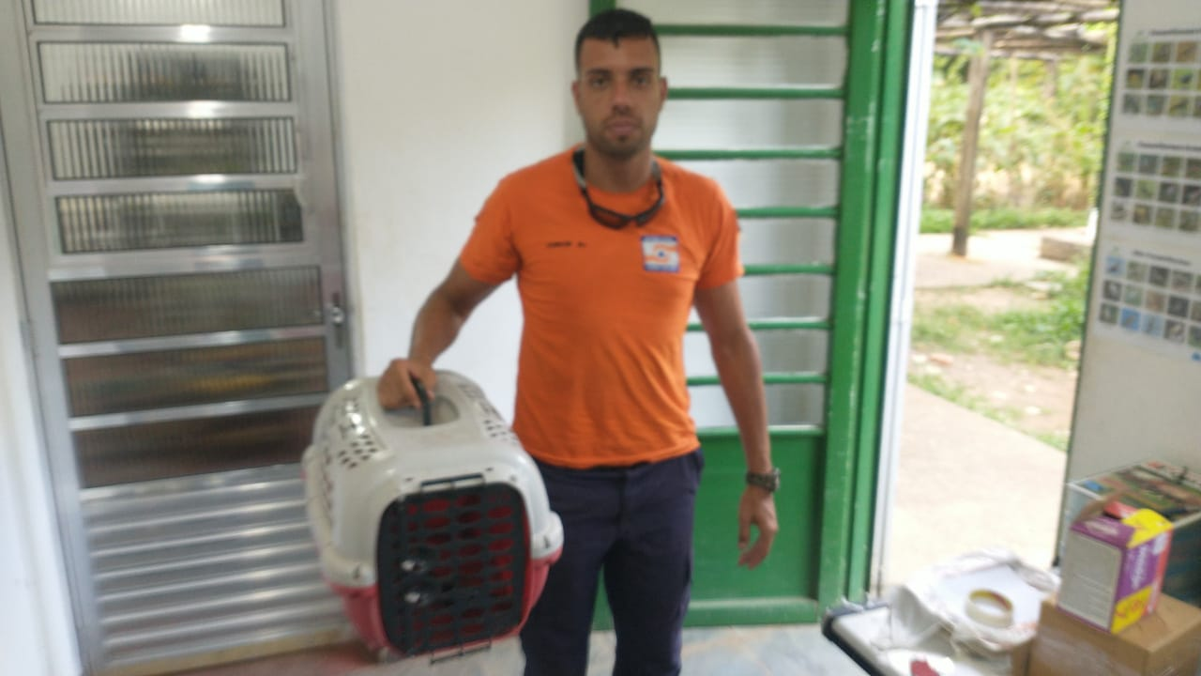
(41165) – Sabiá, apreendido e entregue pela Defesa Civil de Várzea Paulista no dia 21-11-22.

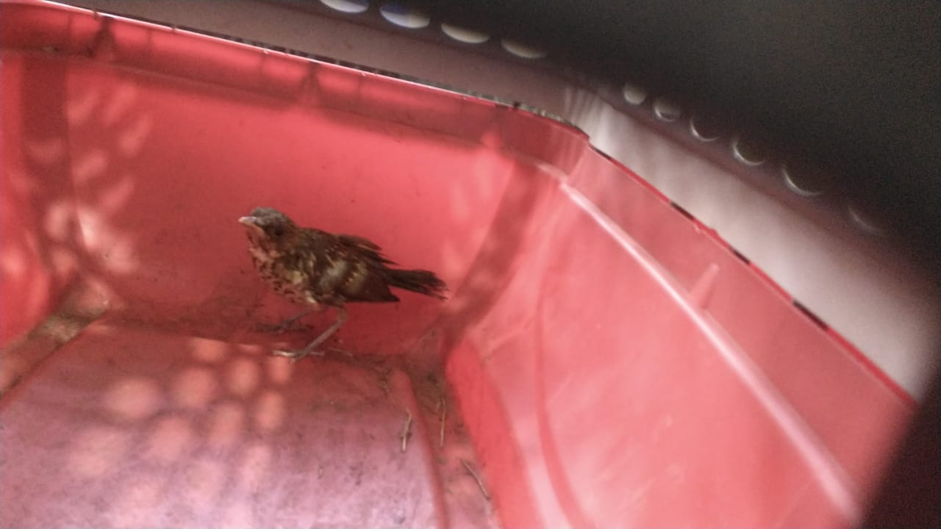
(41165) – Sabiá.

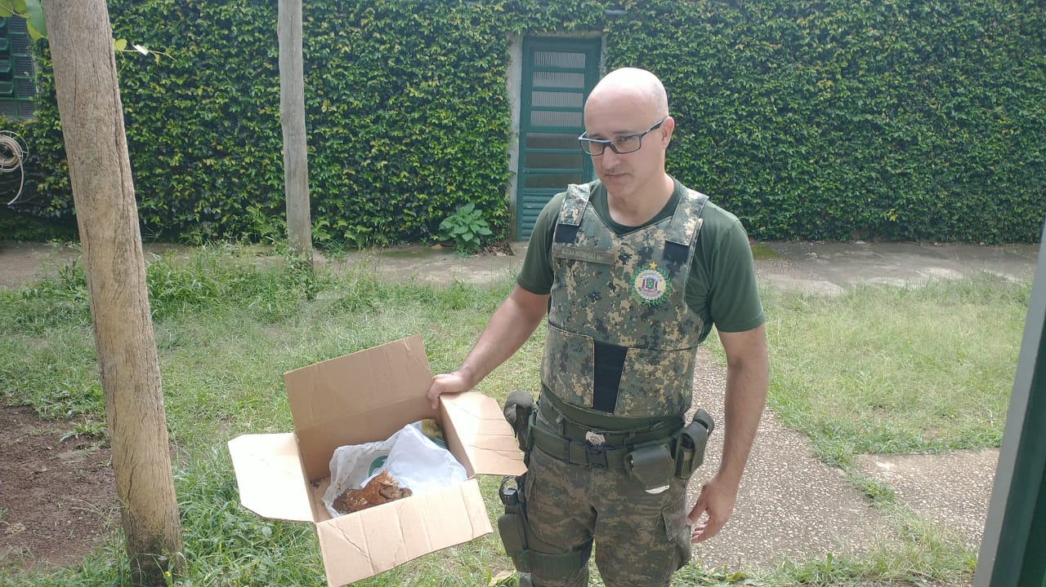
(41191) - Coruja-do-mato, encontrado em via pública com fratura em asa, entregue pela Guarda Municipal de Várzea Paulista no dia 21-11-22.

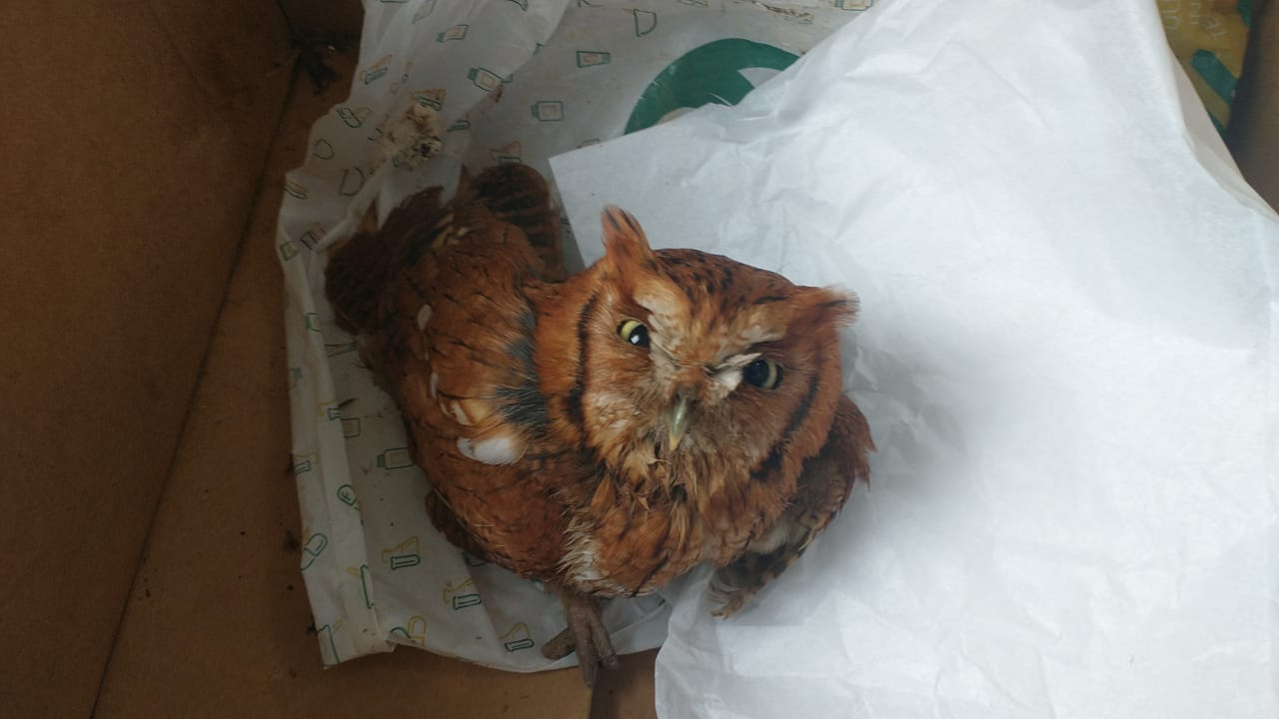
(41191) - Coruja-do-mato.

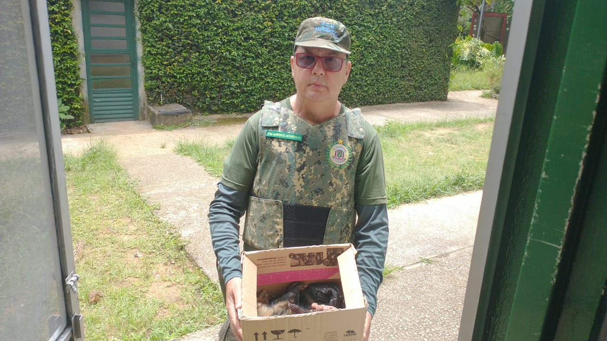
(41239) – Gambá, fêmea, encontrado em beira de pista, apresentava recém-nascidos em marsúpio e chegou já em óbito. Entregue pela Guarda Municipal de Várzea Paulista no dia 25-11-22.

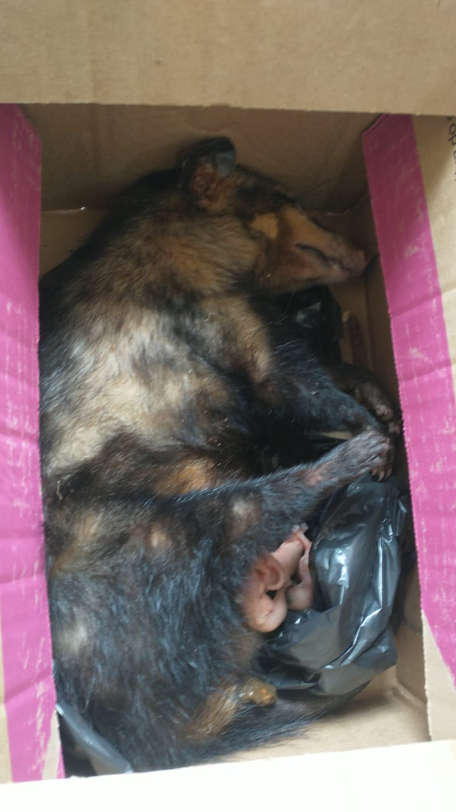
(41239) – Gambá.

(41256 e 41257) – Maritacas, apreendidas, apresentava asas cortadas. Entregues pela Guarda Municipal de Várzea Paulista no dia 26-11-22.

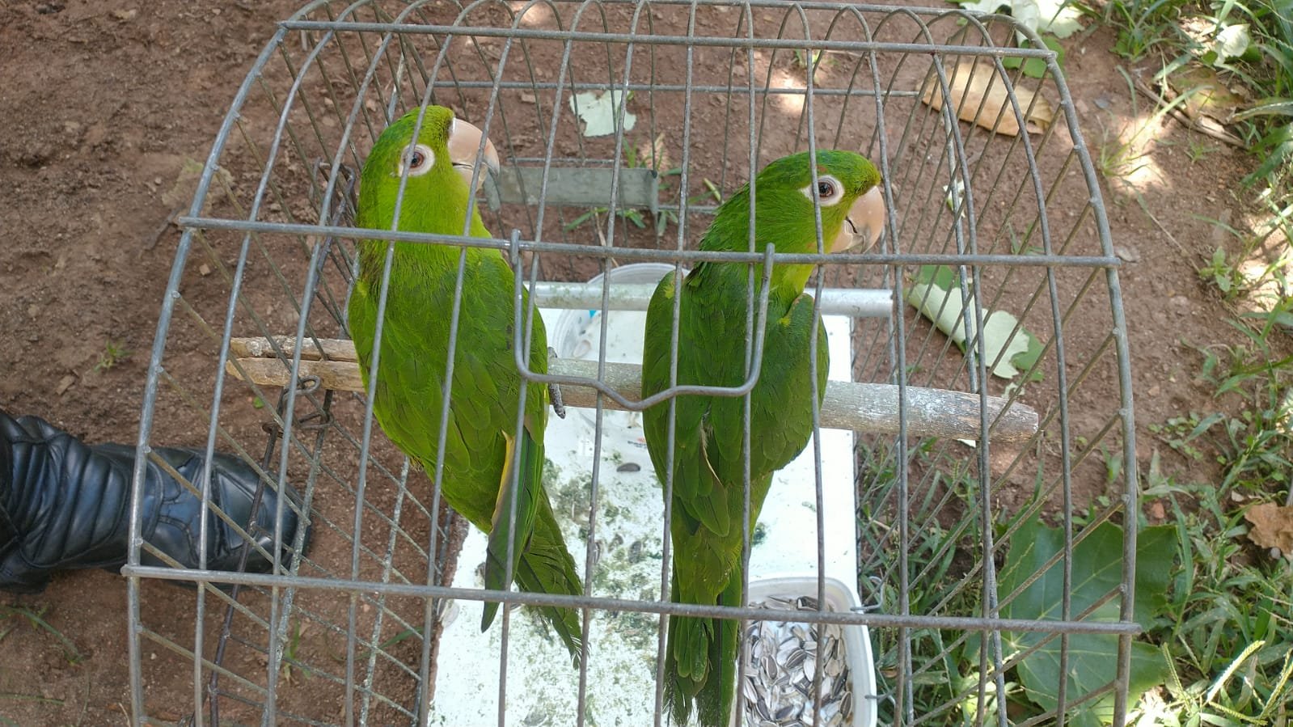
(41256 e 41257) – Maritacas.

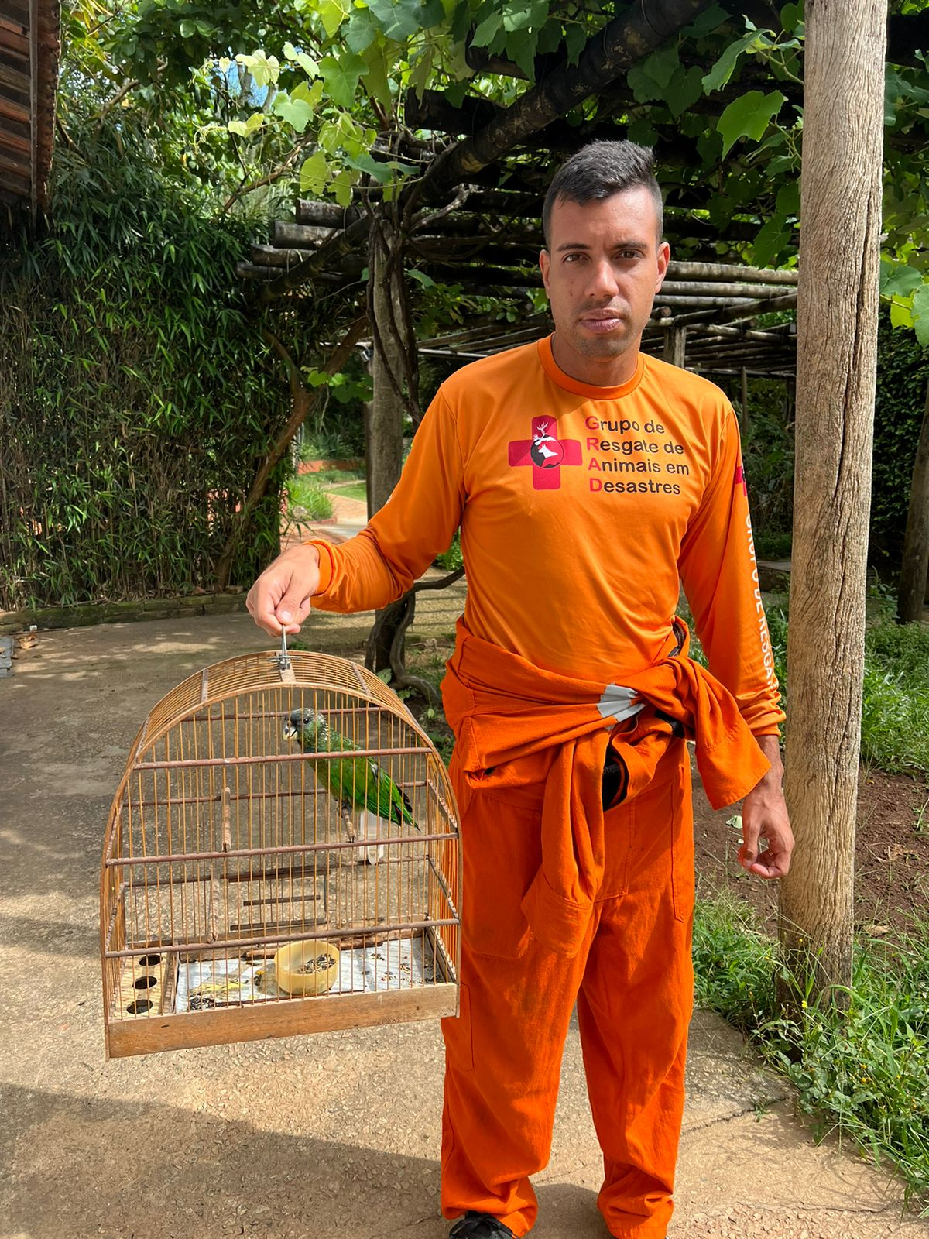
(41395) – Maitaca-verde, retirado da Serra do Japi por um munícipe no dia anterior (27-11) e entregue voluntariamente, apresentava sangue seco na rinoteca e chiado respiratório. Entregue pela Defesa Civil no dia 28-11-22.

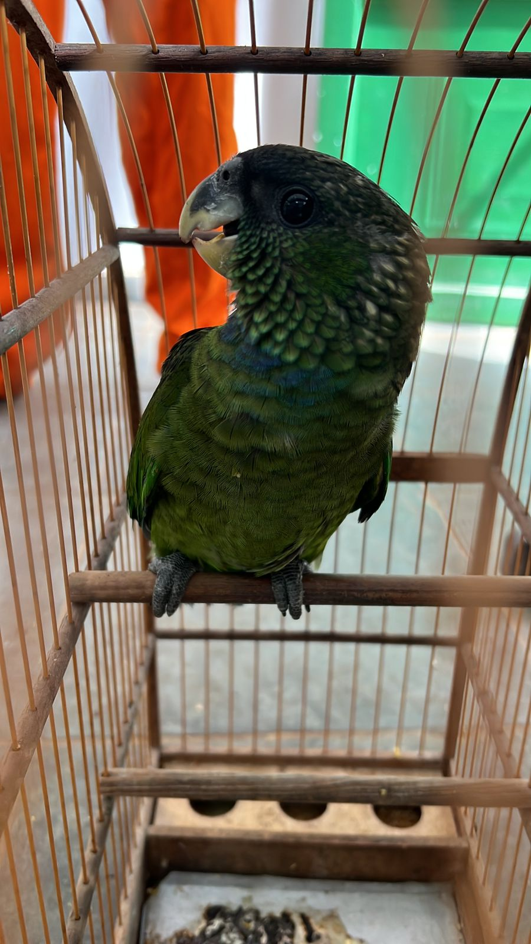
(41395) – Maitaca-verde.
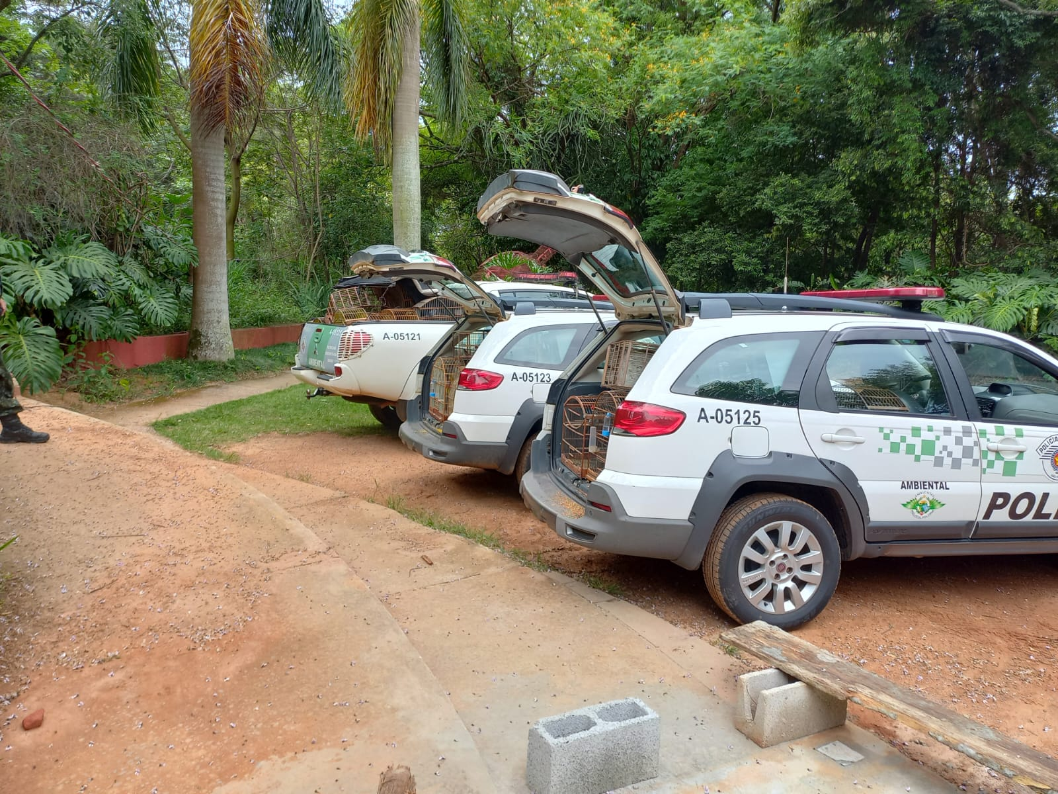
Apreensão de 114 aves, vindas de Várzea Paulista e entregues pela Polícia Ambiental no dia 27-11-22.
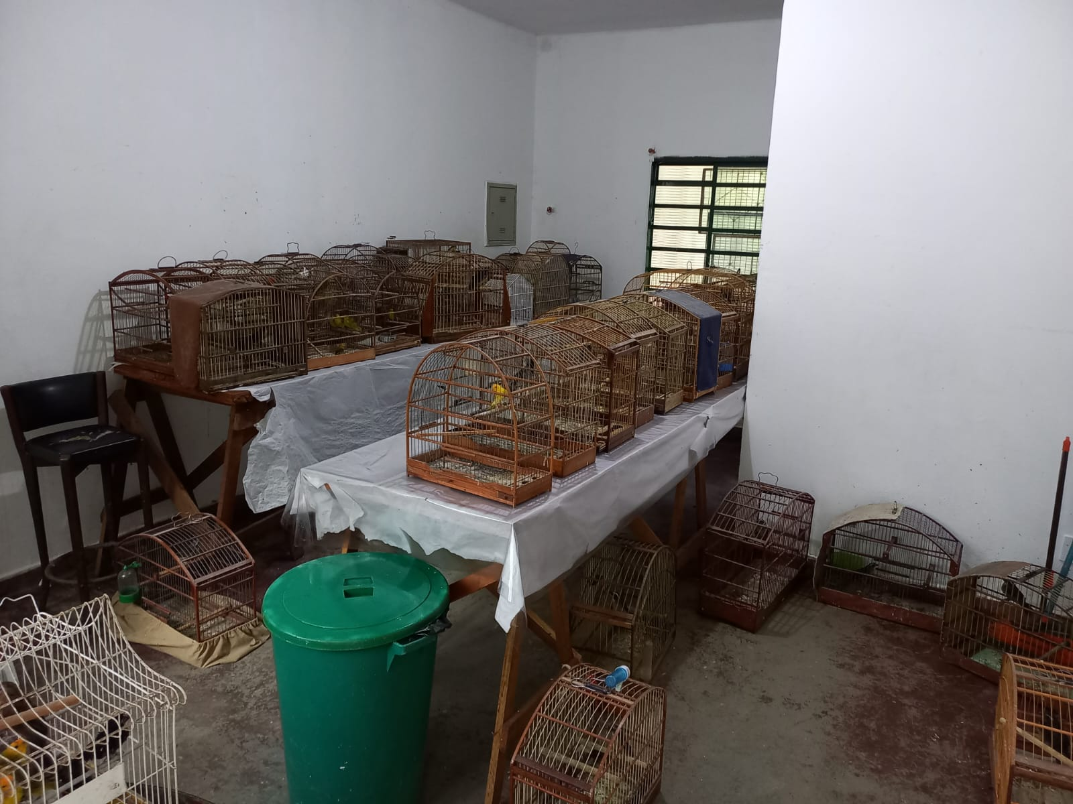
(41279 ao 41315 e 41386) - 38 Canários-da-terra. (41316 ao 41318) – 3 Tico-ticos. (41319, 41331 e 41332) – 3 Bicudos. (41320 ao 41322) – 3 Curiós. (41325 ao 41330) – 6 Galos-da-campina. (41323 e 41333 ao 41344) – 13 Coleirinhos. (41345 ao 41361, 41392, 41394, e 41377 ao 41380) – 23 Trinca-ferros. (41362) – 1 Bico-de-veludo-cinza. (41363 e 41364) - 2 Pássaros-preto-do-brejo. (41365 ao 41370) – 6 Sabiás-do-barranco. (41371 e 41372) – 2 Bicos-de-pimenta. (41373 e 41381 ao 41385) – 6 Azulões. (41374) 1 Pixoxó. (41387 ao 41389) – 3 Sabiás-poca.
(41390 e 41391) – 2 Sabiás-laranjeiras. (41393) – 1 Bico-de-veludo. (41410) – 1 Pintagol. (41324) – 1 Bigodinho.

